「金利上昇がもたらす住宅ローン利用の変化」

バブル崩壊以降、日本の住宅ローン金利は「低下局面」を経て「金利なき時代」が長く続きました。
しかし、2024年に日本銀行がゼロ金利政策を解除したことで、「金利がある世界」に戻りつつあります。
今年の４月からは本格的に「変動金利」も上昇しはじめ、これから住宅購入を検討している方にとっては不安ばかりのことでしょう。

今回は、この金利上昇で「周りがどんな行動をとっているか？」を見ていきながら、ご自身の判断材料が増えることに、お役に立てればと思います。

1．長く続いた「変動金利人気」から「長期固定金利」へ揺り戻しの気配

まず、過去35年の流れを確認すると、金利なき時代を経て、変動金利を選択する人が大幅に増加しました（図表1）。1990年までの借入れのうち、変動金利は24.1%でしたが、2021年～2024年には60.4%と約2.5倍に伸びています。
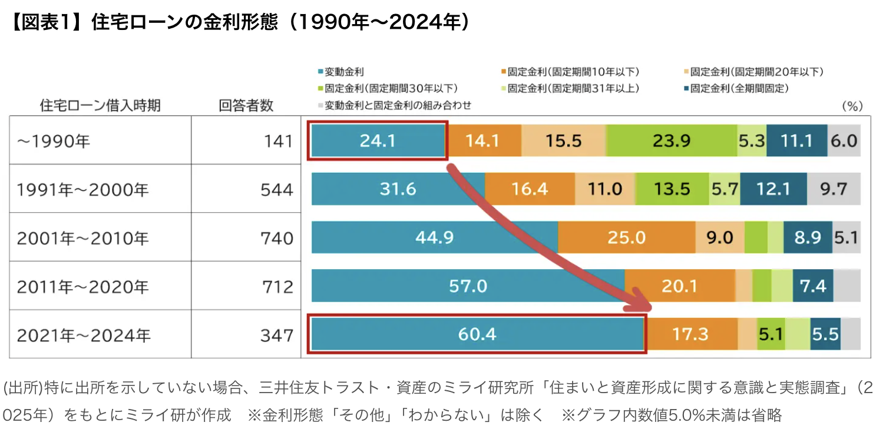

しかし、足元5年をみると「変動金利人気」から変化が見られます。
2023年までは、変動金利が6割以上と「金利なき時代」のトレンドが続いていましたが、2024年には変動金利が50.0%に減少しています（図表2）。
それに対し、「固定期間31年以上」や「全期間固定」といった、長期の固定金利の選択が増加しています。

金利上昇の流れを受け、「今後、上昇が予想される変動金利」ではなく「歴史的には低水準の長期固定を利用し、長期的にお得な選択をしたい」という心理が窺えます。
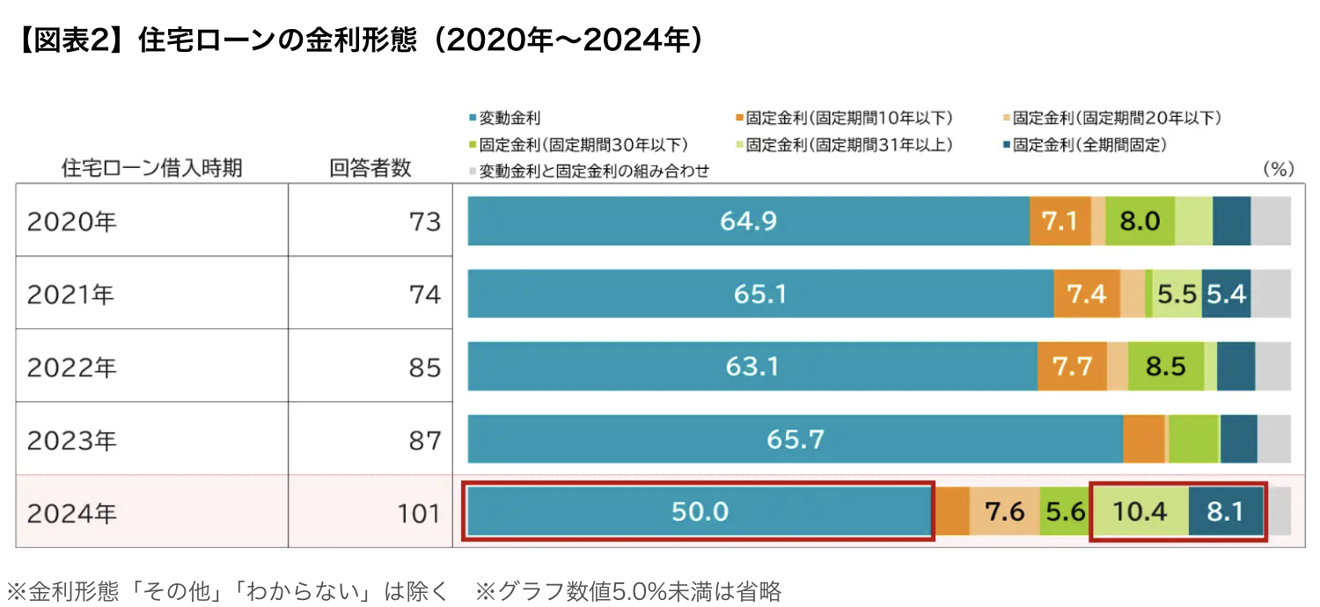

さらに、こう言った動きだけではなく、この20年間、頭金０円から10％程だという人が増えてきました。
しかし昨年は減少し、頭金を20％以上準備する人が増えました。

金利が上昇してきて変化した、とも取ることができますが、長くアドバイザーをしている立場からすれば、そもそも「住宅ローンを組む時にはこうするべきだ。」という原則論に戻ってきているだけ。と捉えることもできます。

金利上昇時こそ、きちんと専門家にアドバイスをしてもらうことをおすすめしています。

